Hướng dẫn giải bài 2 trang 19 SGK hình học lớp 11 Chương I. Phép dời hình và phép đồng dạng trong mặt phẳng Bài 5. Phép quay
1. Đề bài
Trong mặt phẳng tọa độ Oxy cho điểm A (2 ; 0) và đường thẳng d có phương trình x + y − 2 = 0 . Tìm ảnh của A và d qua phép quay tâm O góc 90∘
2. Hình vẽ
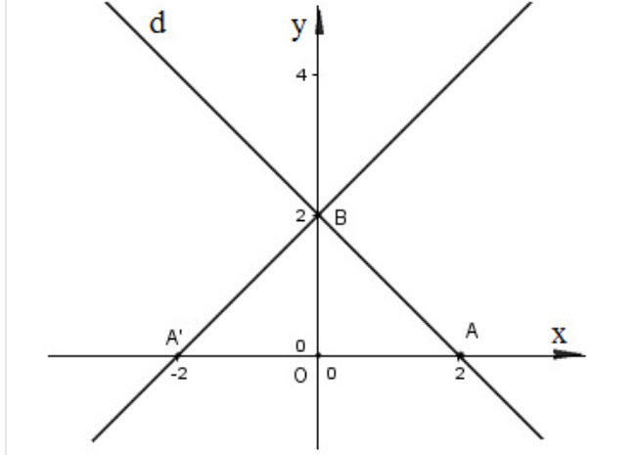
3. Đáp án
Lấy A (2 ; 0), B (0 ; 2) thuộc d , Ta có ảnh của A và B qua phép quay tâm O góc 90∘ lần lượt là B = (0 ; 2) và A′ = (− 2 ; 0) .
Do đó ảnh của d qua phép quay tâm O góc 90∘ là đường thẳng BA ′ có phương trình x – y + 2 = 0 .

